У єдності наша сила: День Соборності України
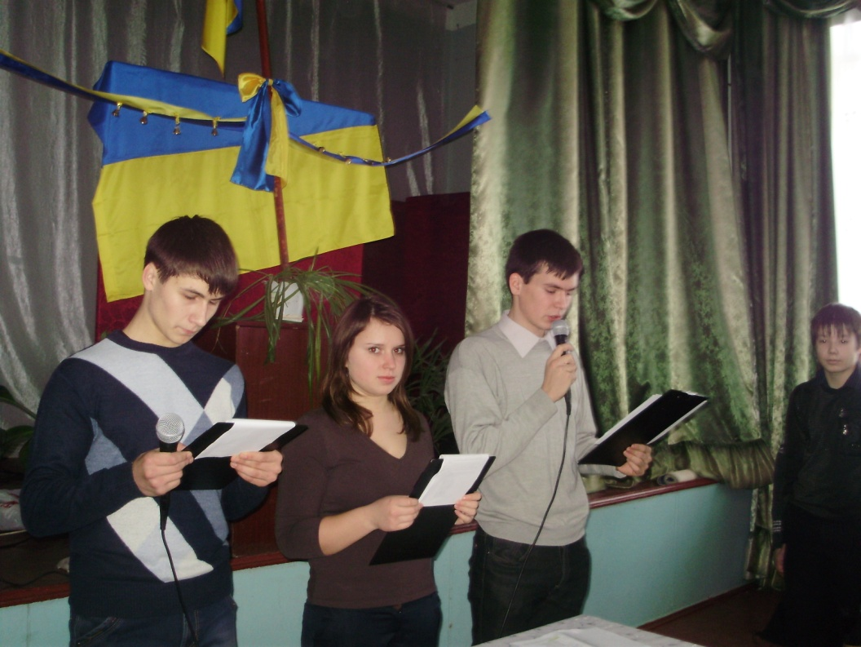

У Шполянському НВК «ЗОШ І-ІІІ ступенів «2-ліцей» 22 січня 2013 року проводилася загальношкільна лінійка, присвячена Дню Соборності України. Це свято відзначається щороку в день проголошення Акту возз’єднання Української Народної Республіки й Західно-Української Народної Республіки, що відбулося в 1919 році. Офіційно в Україні День Соборності відзначається з 1999 рок

Молюсь за тебе, Україно,
Молюсь за тебе кожен час,
Бо ти у нас одна-єдина, -
Писав в своїх віршах Тарас.

